Tillsynsbegäran – information om höga naturvärden i avverkningsanmälan A 57042-2021 i Mjölby kommun

Detta dokument behandlar höga naturvärden i avverkningsanmälan A 57042-2021 i Mjölby kommun. Denna avverkningsanmälan inkom 2021-10-13 00:00:00 och omfattar 8,8 ha.

Vi begär härmed att Skogsstyrelsen fattar beslut enligt miljöbalken som säkerställer att skogens höga naturvärden bevaras samt säkerställer att EU-lagstiftning efterlevs och att artskyddsbrott förhindras. Vi önskar även ta del av de ställningstaganden och beslut som myndigheterna meddelar till följd av aktuell avverkningsanmälan och föreningens inlaga (se 34 § förvaltningslagen).

Nedan beskrivs fynd av naturvårdsarter som gjorts i det avverkningsanmälda området.

# Naturvårdsarter

I avverkningsanmälan har följande 7 naturvårdsarter hittats: gransotdyna (NT), tallticka (NT), ullticka (NT), vedskivlav (NT), vedtrappmossa (NT), flagellkvastmossa (S) och kattfotslav (S). Av dessa är 5 rödlistade. För rödlistade arter har rödlistekategorin angivits inom parentes. Arter som är signalarter enligt Skogsstyrelsen har markerats med (S).

De påträffade naturvårdsarterna är ett tydligt kvitto på att detta rör sig om en skog med höga naturvärden. I Figur 1 visas en karta över det avverkningsanmälda området, där samtliga fyndplatser för naturvårdsarter som finns registrerade på Artportalen har markerats.

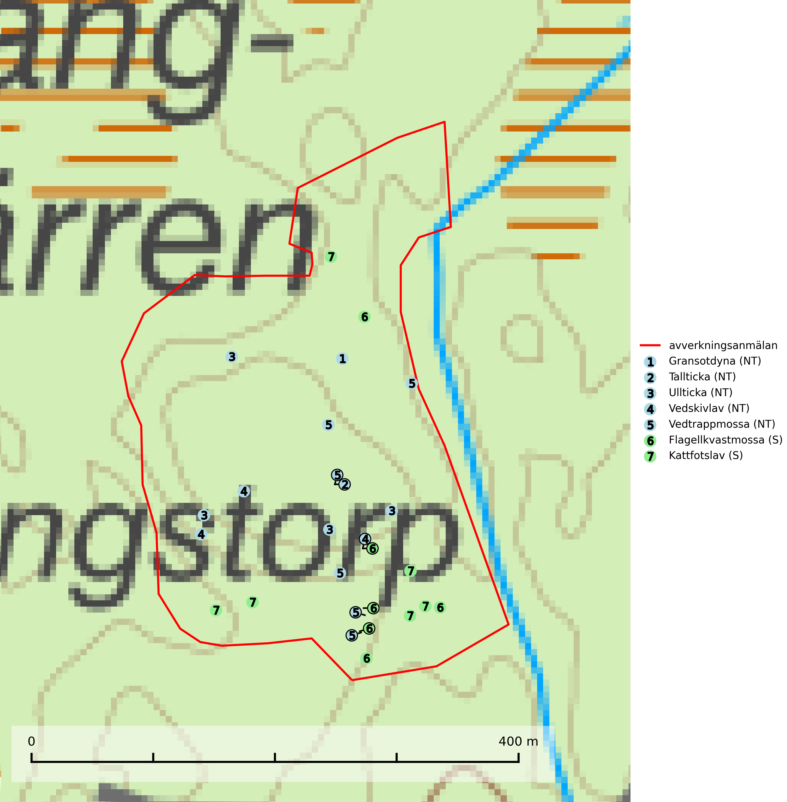

Figur 1. Fyndplatser för naturvårdsarter i det avverkningsanmälda området (röd linje). Markörer utan svart kant är placerade på fyndplatsen. Markörer med svart kant är placerade vid sidan av fyndplatsen och har ett svart streck som visar fyndplatsens exakta position. Kartans mittpunktskoordinat är N 6452539, E 514393 i SWEREF 99 TM.

**Flagellkvastmossa** förekommer framför allt i tallsumpskog, men finns även i relativt torra gran- och tallskogar. Den signalerar överallt skogsmiljöer med höga naturvärden och indikerar biotoper med rik och kontinuerlig förekomst av död ved i olika nedbrytningsstadier eller barlagd torvjord (Nitare & Skogsstyrelsen, 2019).

**Gransotdyna (NT)** är en nedbrytare på grova, murkna, ofta barklösa stubbar och liggande stammar av gran, sällan även av bok. Den kräver tillgång till lågor och stubbar i frisk till fuktig miljö och är helt bunden till skogsbestånd med hög bonitet. Gransotdyna hotas av det intensiva utnyttjandet av granskogar med hög bonitet. Arten förekommer främst i de sydliga delarna av landet där bristen på äldre skog är mest påtaglig. Alla lokaler för arten måste undantas från rationellt skogsbruk och tillgången på död ved av grova dimensioner måste säkerställas. Fler områden med äldre granskog måste skyddas i södra Sverige (SLU Artdatabanken, 2024).

**Kattfotslav** är en mycket god signalart i hela sitt svenska utbredningsområde och skogsbestånd med kattfotslav är alltid värdefulla ur naturvårdssynpunkt. Arten indikerar dels ett mikroklimat med konstant hög luftfuktighet, dels kontinuitet av äldre träd och god trädslutenhet. Trots att den är vanligare i sydvästra Sverige växer den enbart i skogsbestånd med höga naturvärden. Den är känslig för skogliga ingrepp som kan förändra lokal- och mikroklimat (Nitare & Skogsstyrelsen, 2019).

**Tallticka (NT)** uppträder först på tallar som är 100–150 år gamla men är vanligast på träd som är runt 150–200 år eller äldre. I skogslandskapet är den främst knuten till tallnaturskogar och restbiotoper med biologiskt gamla träd och signalerar vanligtvis skyddsvärda tallbestånd med höga naturvärden (SLU Artdatabanken, 2023; Nitare & Skogsstyrelsen, 2019).

**Ullticka (NT)** är knuten till restbestånd av barrnaturskog och förekommer med ett tydligt optimum i orörda eller måttligt påverkade gamla granskogar där det föreligger viss kontinuitet av grov död ved. Ullticka är en bra signalart inom hela sitt utbredningsområde och i södra Sverige är den sällsynt och en god signalart för skyddsvärda granskogsmiljöer. Den hotas av avverkning och fragmentering av naturskog och äldre granskog med lång trädkontinuitet. På ullticka kan ibland ulltickeporing (VU) påträffas - det är en sällsynt ticka som nyligen delats upp i tre olika arter: *Skeletocutis brevispora* (ulltickeporing)*, Skeletocutis delicata och Skeletocutis exilis*. De två sistnämnda arterna står för närvarande (2020) som ej bedömda i rödlistan (SLU Artdatabanken, 2024; Nitare & Skogsstyrelsen, 2019; Miettinen & Niemelä, 2018).

**Vedskivlav (NT)** växer på gammal, torr, exponerad, hård kärnved av framförallt tall i naturskogsartade bestånd. Avverkning av tallskog av naturskogskaraktär med spår av återkommande bränder är ett hot. Mängden lämplig ved att växa på för vedskivlav minskar, dels på grund av naturlig nedbrytning men framförallt på grund av att de förstörs i samband med slutavverkningar, gallringar och markberedning. Tall- och blandbarrskogar av naturskogskaraktär med spår av återkommande bränder bör skyddas (SLU Artdatabanken, 2024).

**Vedtrappmossa (NT)** växer på död ved, främst i gammal granskog. Den förekommer knappast alls i fjällnära barrskogar utan finns i skogslandskapet nedom fjällen och framför allt i landets södra delar är den en mycket bra signalart för barrnaturskog med höga naturvärden. Skogsavverkning och brist på grov död ved i skogen är de allvarligaste hoten och den överlever inte kalhyggesbruk. Lokaler med sluten granskog, tillräckligt stora för att säkerställa ett kontinuerligt tillskott på grova lågor, bör undantas från storskaligt skogsbruk (SLU Artdatabanken, 2024).